Технологическая карта урока «График синуса» (Учебник С.М.Никольского) с использованием УУД
Константинова Т.М., учитель МБОУ Зензеватская СОШ
Ольховского муниципального района Волгоградской области
Этап урока | Деятельность учителя | Деятельность учащихся (УУД)
Этап урока | Деятельность учителя | личностные | познавательные | регулятивные | коммуникативные
I.Актуализация знаний | Вспомните, что вы уже знаете о предметах, представленных на демонстрационном столе. Что их объединяет?  -звук  -волна  -синусоида- график волнового движения | - Уметь понимать смысл поставленной задачи | - Делать вывод  - Вспоминать ранее изученный материал  - Обобщать материал |  | - Взаимодействовать с учителем  - Вступать в диалог с одноклассниками
II. Этап создания проблемной ситуации | Выделение частной познавательной задачи:  Чтобы построить «волну», нам нужно «единичную окружность» представить в виде координатной прямой.  Как это можно сделать?  Выделение известных и неизвестных компонентов:  Как определить единичный отрезок?  -радиус единичной окружности  Создает для учащихся проблемную ситуацию- противоречия, порождающего удивление:  Как отметить углы на оси абсцисс?  (модель единичной окружности с нитью, опоясывающей окружность несколько раз)  -отметить координаты маркером на нити; применяем 2 цвета: красный – значения углов на координатных лучах, синий – «табличные значения»: 30,45,60 градусов и кратные им; размотать нить и перенести на доску в виде оси абсцисс  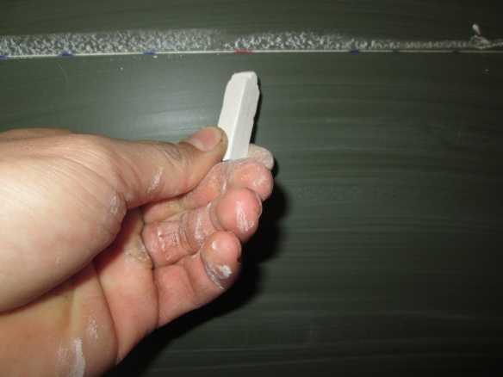  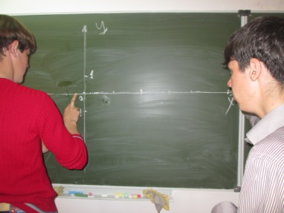  Представляет «конфликтный материал»: Возможно ли каждый раз применять единичную окружность? Что может быть альтернативой?  Почему на предоставленных вам координатных плоскостях числу $π$ соответствует 6 клеточек? | - Уметь ясно, точно, грамотно излагать свои мысли в устной и письменной речи;  - Уметь понимать смысл поставленной задачи;  - Уметь выстраивать аргументацию, приводить примеры;  - Уметь отличать гипотезу от факта; | - Выявлять проблему  - Осознавать затруднение  - Анализировать противоречия  - Выдвигать гипотезы | - Осознавать цель предстоящей деятельности  - Анализ объектов с целью выявления признаков и связи между ними | - Отстаивать свою позицию
III. Этап планирования | Что нужно знать, чтобы построить график функции y=sinx?  - значения х и у  (определение способов)  - При помощи модели  - По известным значениям синуса  - При помощи компьютерной программы Exel (связь с информатикой) | - Эмоционально воспринимать математические задачи, объекты, решения.  - Уметь понимать смысл поставленной задачи; | - Выдвигать гипотезы в логике деятельности  - Выбирать способы решения задачи | - Составлять план | - Вступать в диалог
IV. Открытие нового знания | Стимулирует активное участие в поисковой деятельности  Построение графика функции y=sinx в группах по предложенному способу  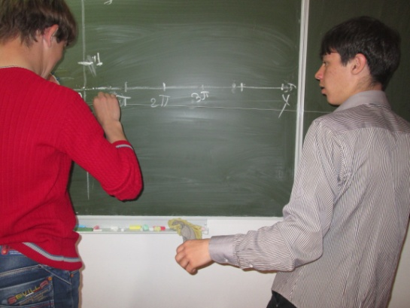  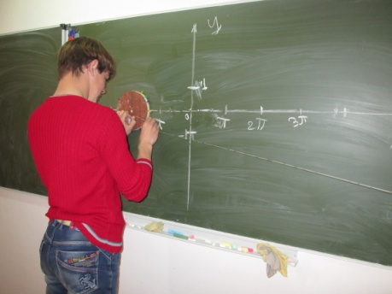  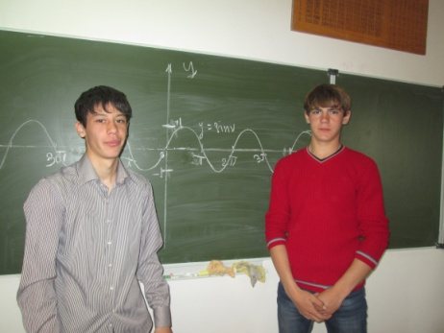  Построение с помощью модели  (модель изготовил ученик – Пивоваров Дмитрий)  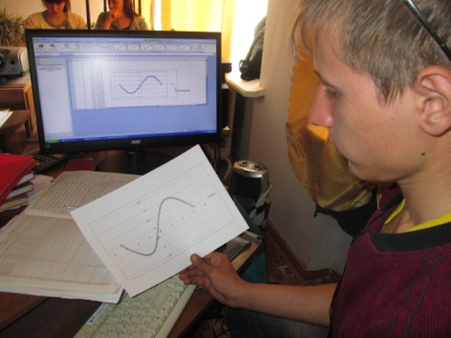  Построение графика при помощи программы Exel  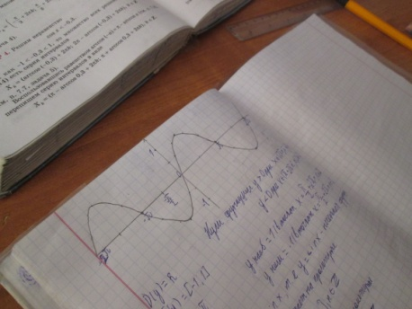  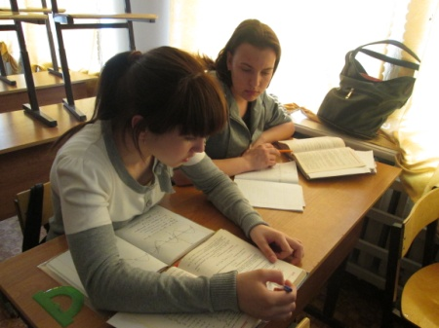  Построение графика по известным значениям синуса  Итак, графики у нас готовы. Какой способ вы считаете самым приемлемым?  -построение по известным значениям синуса; быстрее, не нужен компьютер  -при помощи модели интересно, понятно, почему такой масштаб | На этом этапе возможна парная работа, групповая работа;  составление плана (алгоритма) действий по решению проблемы
IV. Открытие нового знания |  | - Определяет свое место в пути к цели  - Эмоционально воспринимать математические задачи, объекты, решения. | - Анализировать материал (логическое мышление)  - Искать информацию для решения проблемы (познавательная) | - Обсуждать с одноклассниками решение задачи | - Взаимодействовать с одноклассниками  - Обсуждать с одноклассниками решение задачи
V. Применение нового знания | Предлагает задания на новое знание  Давайте, используя полученные графики, попытаемся описать свойства функции синуса.  (описание свойств по указанной схеме)  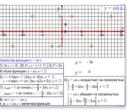  Исходя из того, что мы узнали, какой ответ на основной вопрос урока мы можем дать?  -График синуса- синусоида. Её можно построить несколькими способами. | - Уметь ясно, точно, грамотно излагать свои мысли в устной и письменной речи | - Выполнять задания на новый материал  - Выбирает эффективный способ решения задачи  - Осознавать, где и когда ему может пригодиться новое знание | - Осознавать, где и когда ему может пригодиться новое знание | - Вступать в диалог
VI. Контроль и коррекция результатов (итог урока) | Предлагает вспомнить тему и задачи урока, соотнести с планом Гармонические колебания имеют график – синусоиду. Таким образом, любой колебательный процесс можно описать при помощи данного графика. Это связь физики и математики. Информатика помогает строить синусоиду с большой точностью.  -Чтобы построить график синуса схематично, достаточно знать опорные точки и свойства синуса  Домашнее задание:  - №10.2 – выучить свойства функции y=sinx  - С помощью графика выполнить № 10.7  - *№ 10.8 – построить графики на оценку | - Определяет свой нравственный выбор в оценке собственной деятельности  - Уметь отличать гипотезу от факта |  | - Определяет степень соответствия цели и результатов: называет тему, задачи, трудные и понравившиеся эпизоды урока  - Обсуждает и корректирует результат  - Делает выводы | - Вступает в диалог  - Способность посмотреть на себя, на свои возможности, посмотреть у других и взять себе
VII. Рефлексия (познавательные УУД) | Урок понравился  -много нового  -все научились строить график  График  Гармоничный, красивый  Отмечаем, строим, описываем  Синусоида- основа гармонии |  |  |  | - Строить речевые высказывания  - аргументация

